Certification « Expert en développement logiciel »
RNCP39583 — Bloc 2 : Concevoir et développer des applications logicielles
Albion Helper
Application web d'assistance aux joueurs d'Albion Online

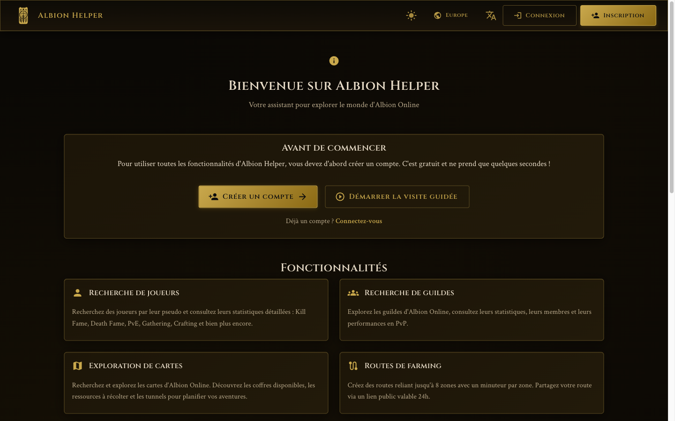
Figure 1 — Accueil public — version 3.0 (thème « fantasy », interface 100 % internationalisée)

Pierre Saugues
Ynov — Mastère 2 Informatique — Promotion 2025-2026
Juillet 2026 — v2 du dossier (application en version 3.0.0)
Code source : github.com/Perfweb-net/albion-helper

Sommaire

(Sommaire à actualiser dans Word : clic droit → « Mettre à jour les champs », ou Cmd+A puis F9.)

1. Présentation du projet et du prototype
Albion Helper est une application web complète d'assistance aux joueurs du MMORPG Albion Online. Elle agrège les données publiques du jeu (joueurs, guildes, batailles, prix de marché) et y ajoute des outils collaboratifs : routes de farming partageables, compositions d'équipe, calculateur de rentabilité de craft. Le projet couvre l'intégralité du cycle de développement : cadrage, conception, développement, tests, recette, sécurisation, CI/CD et maintenance. La version présentée ici est la 3.0.0, qui ajoute le support des trois serveurs de jeu, l'analyse des batailles, les statistiques PvP de session et une interface disponible en 20 langues.

1.1 Fonctionnalités du prototype
Fonctionnalité | Description | Accès
Authentification | Inscription, connexion JWT, refresh token, déconnexion | Public
Recherche de joueurs | Statistiques PvP/PvE/Fame/Gathering via l'API Albion + rapport de session (kills, morts, classement d'équipe) | Connecté
Recherche de guildes | Statistiques et liste des membres | Connecté
Batailles (v3) | Recherche par guilde/alliance, liste des combats ZvZ (jour/semaine/mois), détail complet : top fragger, dégâts, soins | Connecté
Multi-serveur (v3) | Sélecteur Americas / Europe / Asia — toutes les recherches sont paramétrées par serveur | Connecté
Exploration de cartes | Recherche de zones, tiers, coffres, ressources, tunnels | Connecté
Routes de farming | Jusqu'à 8 zones liées, minuteur par zone, expiration 24 h, partage par lien public | Connecté (lien public)
Compositions d'équipe | Éditeur d'équipements (jusqu'à 100 joueurs), items localisés, visibilité privé/URL/public, export JPEG | Connecté (lien public)
Calculateur de craft | Prix marché temps réel, taux de retour, focus, maîtrise, bénéfice par recette (noms d'objets traduits) | Connecté
Recherche d'items | 12 066 items synchronisés, prix par ville et qualité | Connecté
Administration | KPI, gestion des comptes et rôles, synchronisation des items, 20 langues administrables | ROLE_ADMIN
Confort | Mode sombre/clair persistant, i18n complet (20 langues), tutoriel public avec visite guidée | Public

1.2 Spécificités ergonomiques et équipements ciblés
L'interface est une SPA (Single Page Application) pensée d'abord pour un usage desktop — le public visé joue sur PC — mais entièrement responsive (grilles Material UI, menu tiroir en mobile). L'identité visuelle « fantasy » (palette or/brun, typographie Cinzel) reprend l'univers médiéval du jeu pour favoriser l'adhésion des utilisateurs. La navigation est regroupée en deux sous-menus (Exploration, Outils) pour rester lisible malgré la croissance fonctionnelle de la v3. Les états de chargement, les messages d'erreur contextualisés et la visite guidée interactive (react-joyride) accompagnent l'utilisateur à chaque étape.

1.3 Aperçu des fonctionnalités principales
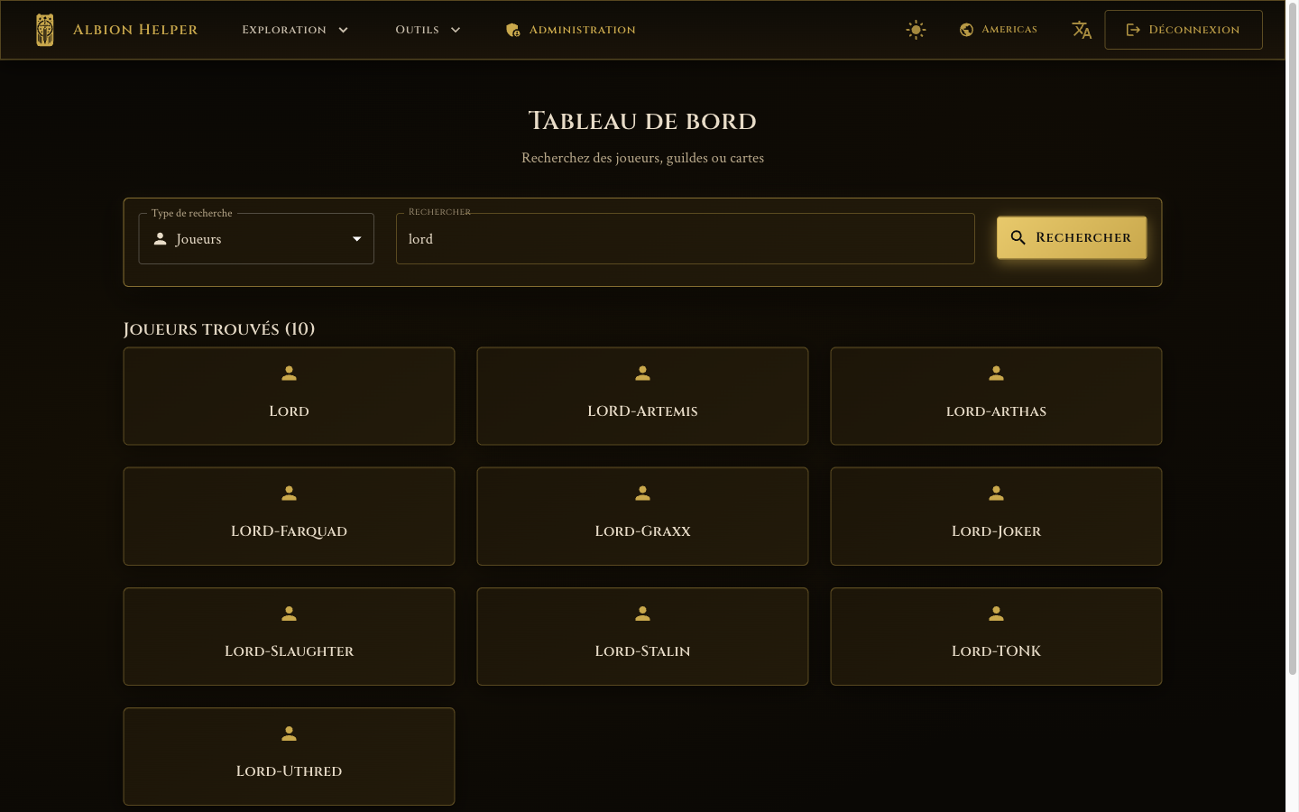
Figure 2 — Dashboard : recherche unifiée joueurs / guildes / cartes (ici sur le serveur Americas)
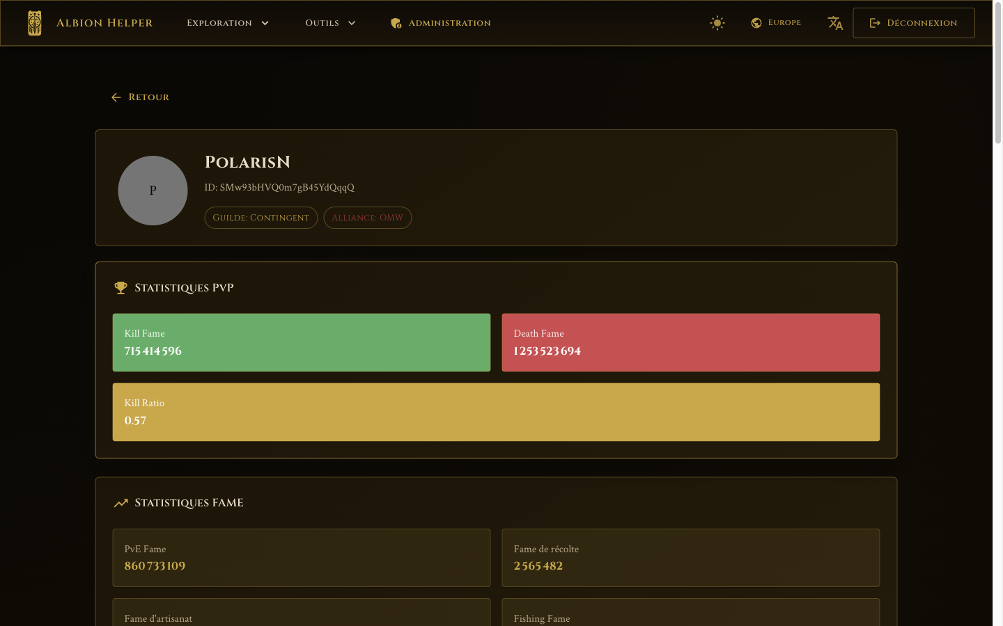
Figure 3 — Fiche joueur : statistiques PvP, Fame, PvE, Gathering (API Albion temps réel, serveur Europe)
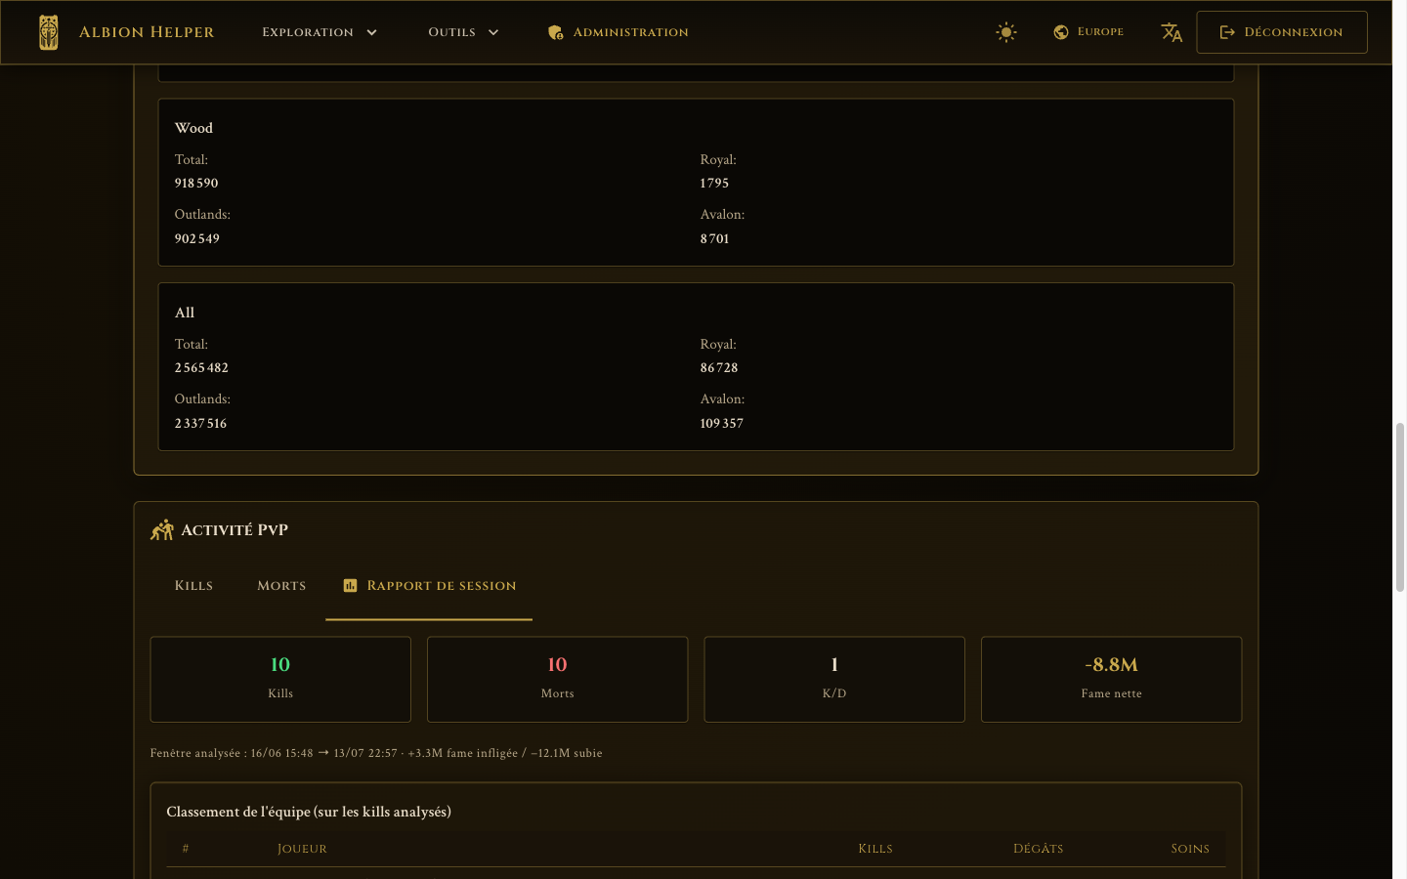
Figure 4 — Rapport de session PvP (v3) : kills/morts analysés, fame nette, classement de l'équipe
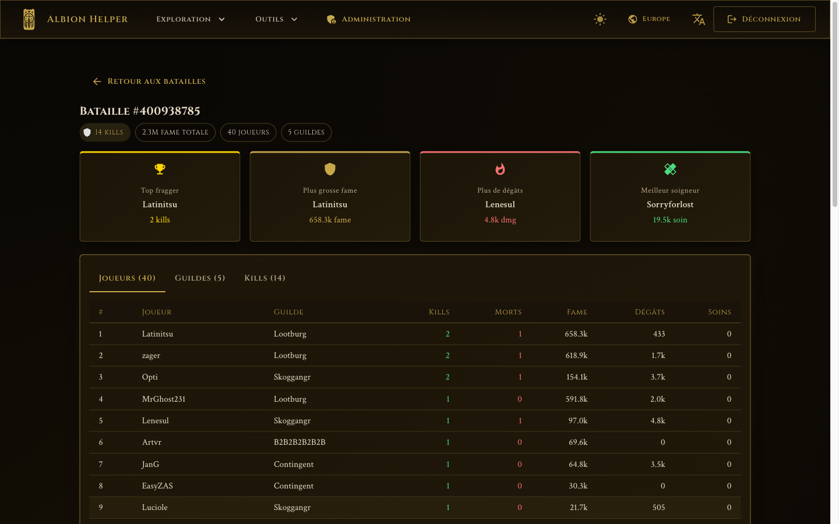
Figure 5 — Détail d'une bataille ZvZ (v3) : 40 joueurs, top fragger, meilleur soigneur, tableau complet
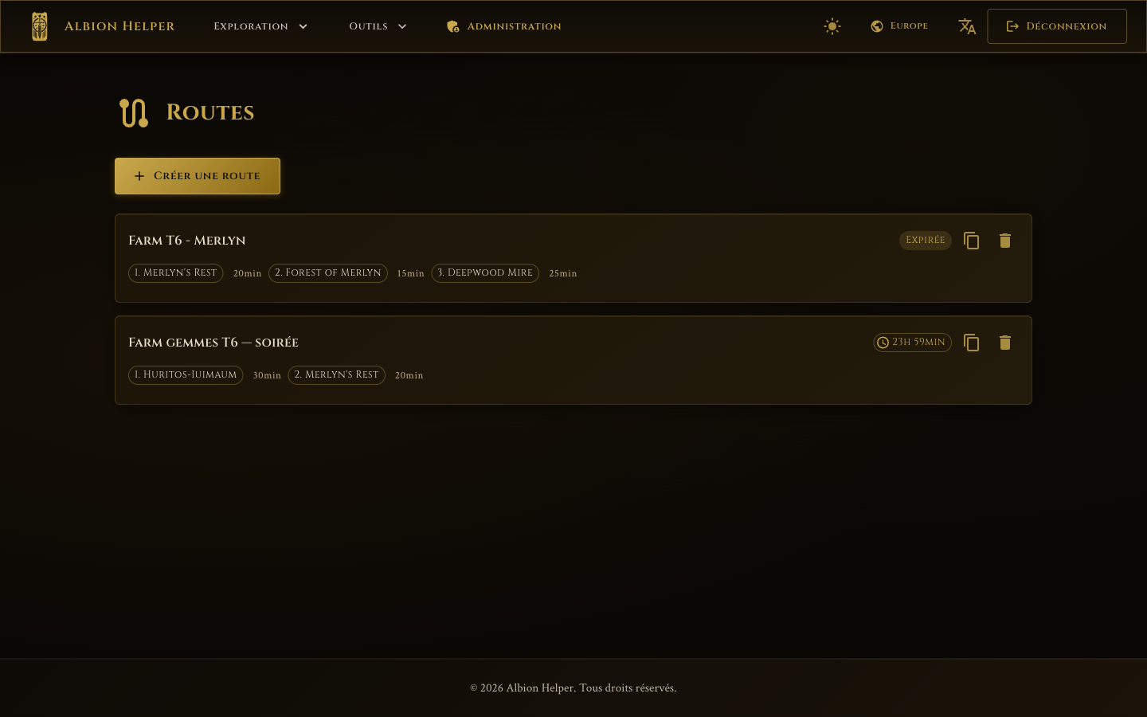
Figure 6 — Routes de farming : zones ordonnées, minuteurs, expiration 24 h (route créée pour cette recette)
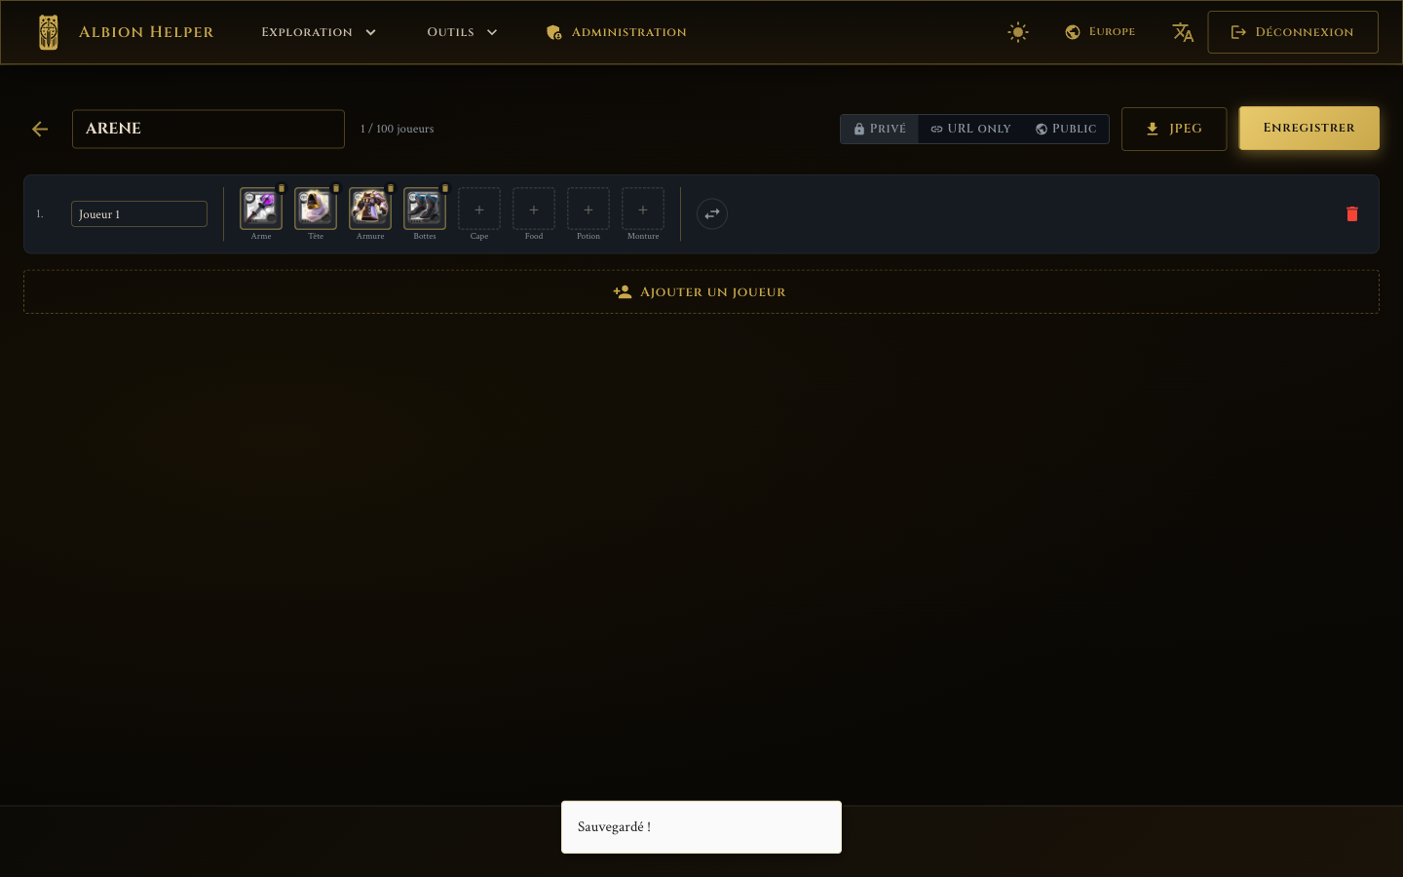
Figure 7 — Éditeur de composition : slots d'équipement avec icônes officielles, visibilité, export JPEG
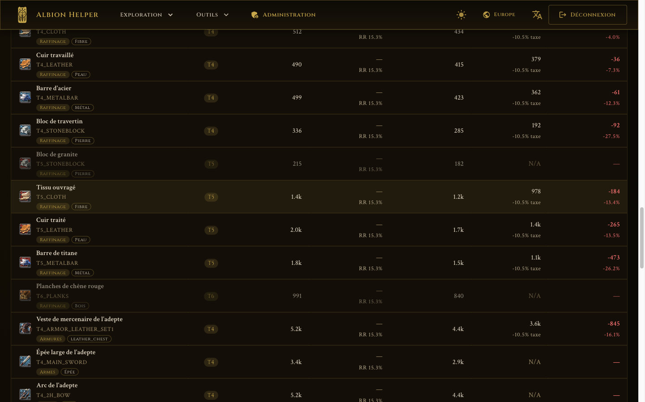
Figure 8 — Calculateur de craft : prix marché réels, noms d'objets localisés, bénéfice par recette
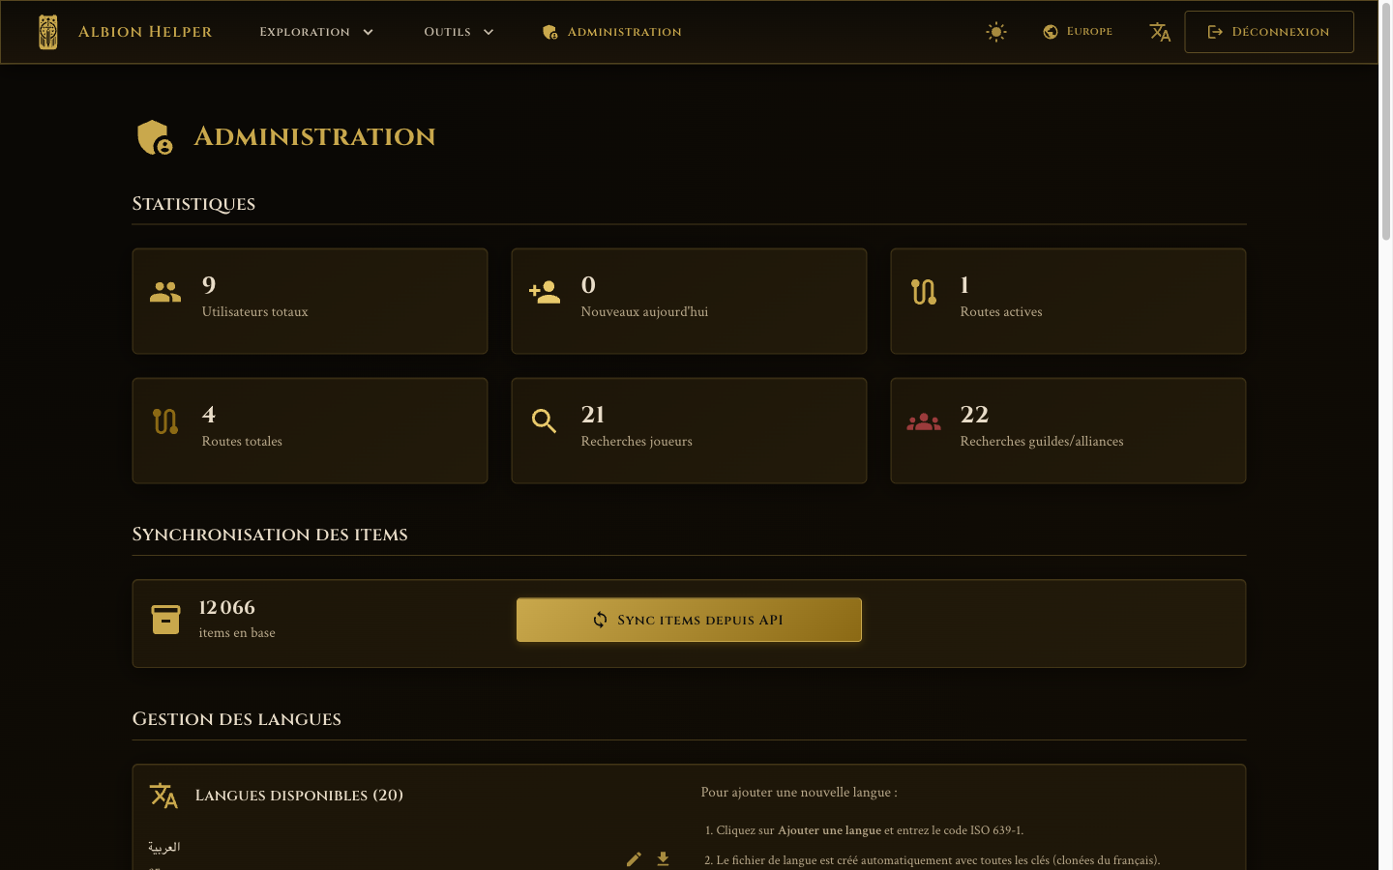
Figure 9 — Administration : KPI temps réel, synchronisation des items, gestion des langues
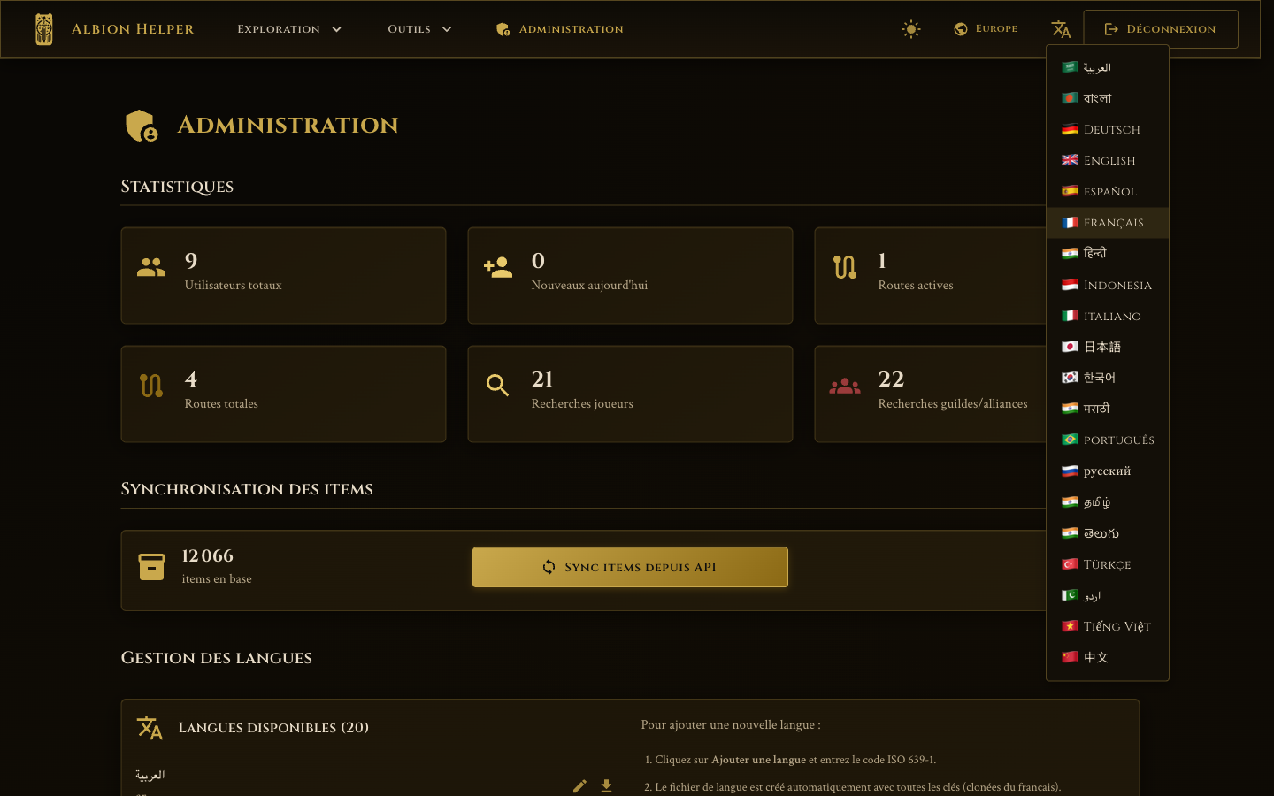 | 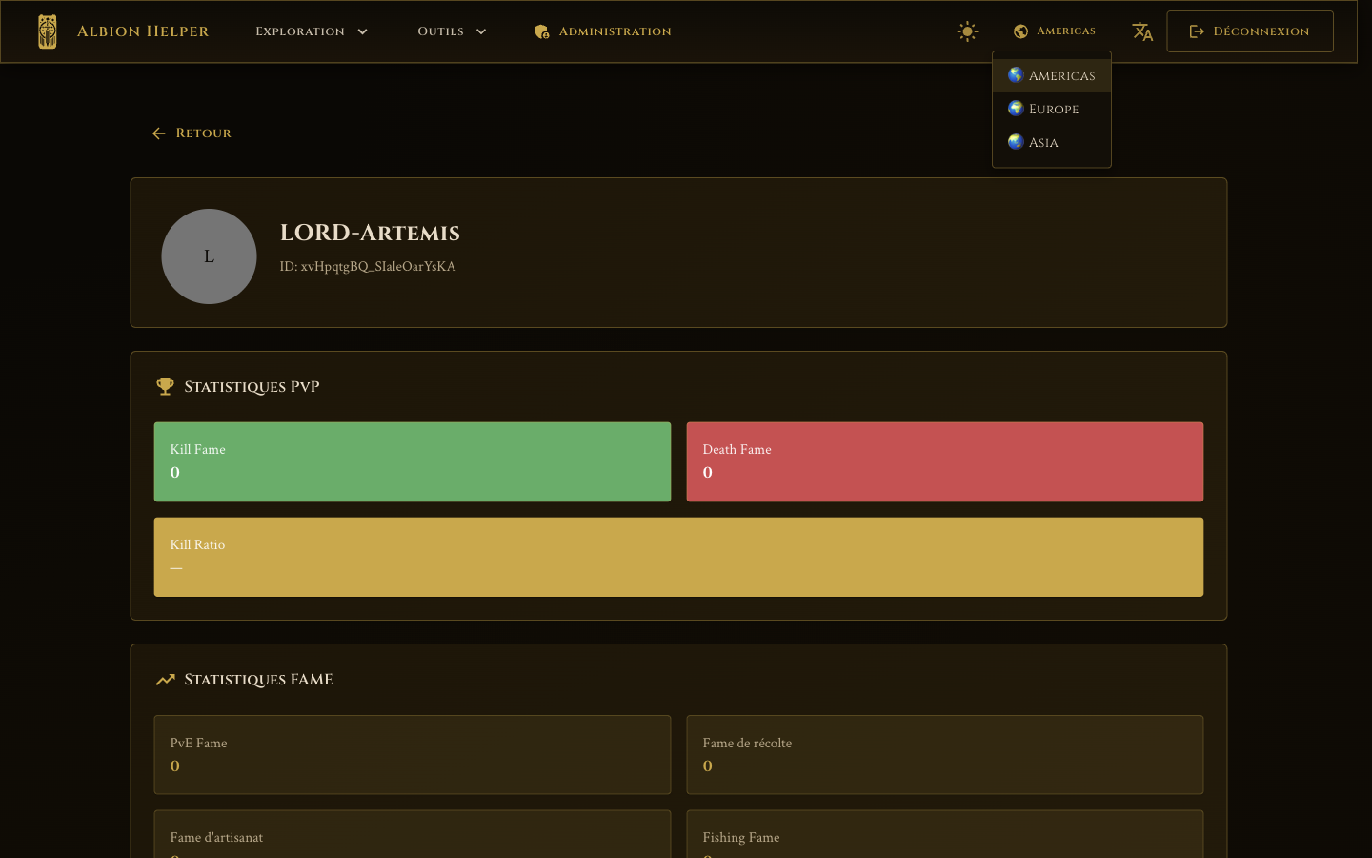
Figure 10 — 20 langues d'interface administrables | Figure 11 — Sélecteur de serveur de jeu (v3)

2. Frameworks et paradigmes de développement

2.1 Choix des frameworks
Couche | Technologie | Justification
Backend | Symfony 7.4 LTS (PHP 8.2) | Framework structurant (DI, firewall, ORM), LTS supportée jusqu'en 2028, écosystème de bundles de sécurité éprouvés (lexik/JWT, NelmioCors), forte employabilité en France
Frontend | React 19 + Material UI | Composants réutilisables, écosystème mature, MUI fournit des composants accessibles (ARIA) par défaut
Base de données | PostgreSQL 16 | Robustesse transactionnelle, types JSON natifs (préférences, noms localisés), open source
ORM | Doctrine ORM + Migrations | Requêtes paramétrées par défaut (anti-injection), schéma versionné et reproductible
i18n | react-i18next | Détection de langue, lazy-loading des dictionnaires, 20 langues gérées depuis le back office
Tests | PHPUnit 9 + Jest / Testing Library | Standards de facto de chaque écosystème

2.2 Paradigmes mis en œuvre
- Architecture en couches (back) : Contrôleur → Service → Repository → Entité. Les contrôleurs restent minces ; la logique métier (calculs de craft, synchronisation d'items, agrégation des batailles) vit dans des services injectés.
- Injection de dépendances : autowiring Symfony ; aucun composant n'instancie ses dépendances, ce qui rend chaque brique testable isolément.
- API REST stateless : le backend n'a aucune session ; chaque requête porte son jeton JWT, ce qui permet la montée en charge horizontale.
- Programmation par composants (front) : pages co-localisées avec leurs styles et leurs tests ; hooks (useState/useEffect/useCallback) ; contextes pour les préoccupations transverses (session, thème, langue, serveur de jeu).
- Data-mapper : les entités Doctrine sont de purs objets métier, la persistance est déléguée aux repositories.

3. Architecture logicielle
L'architecture sépare strictement les responsabilités pour garantir la maintenabilité : le frontend ne connaît que le contrat REST ; le backend encapsule la logique métier et les accès aux données ; les services externes (API Albion, un domaine par serveur de jeu) sont isolés derrière des services dédiés, ce qui a permis d'ajouter le multi-serveur en v3 sans toucher aux contrôleurs.
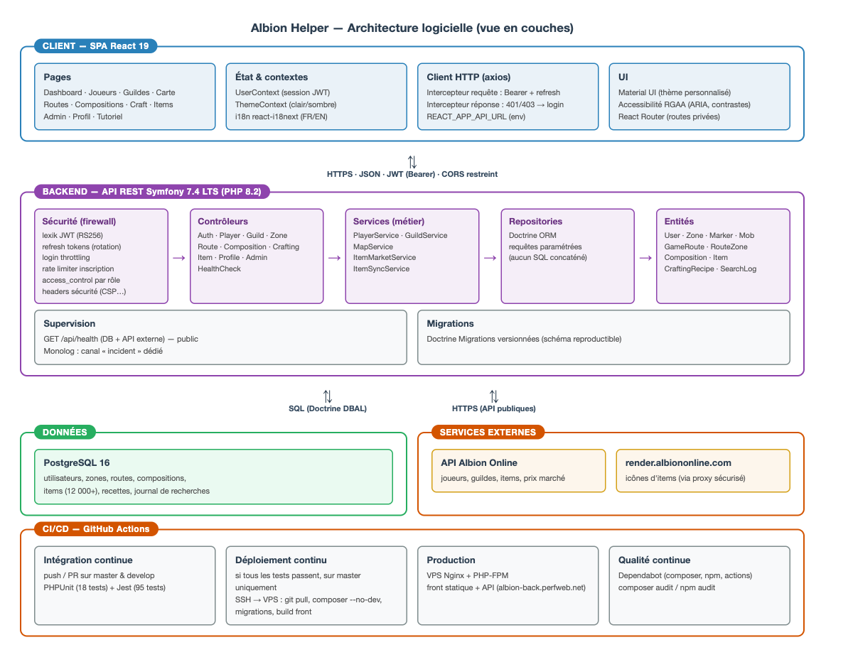
Figure 12 — Architecture en couches, flux de données et chaîne CI/CD

3.1 Garanties apportées par cette architecture
- Maintenable : chaque couche a une responsabilité unique ; un correctif de calcul de craft ne touche que le service concerné, vérifié par les tests unitaires.
- Extensible : ajouter une fonctionnalité = nouvelle entité + migration + contrôleur + page ; les fonctionnalités v3 (multi-serveur, batailles, stats PvP, langues dynamiques) ont été ajoutées sans refonte.
- Sécurisée : tout passe par le firewall Symfony (JWT, rôles, throttling) avant d'atteindre le moindre contrôleur ; les en-têtes de sécurité sont posés globalement par un EventSubscriber.
- Supervisable : endpoint public /api/health (état BDD + API externe) interrogeable par une sonde, canal de log « incident » dédié.

4. Environnements et protocole d'intégration continue

4.1 Environnements
Environnement | Rôle | Composition
Développement | Codage et débogage local | Docker Compose (PostgreSQL 16, mailer), symfony serve (HTTPS local), React dev server avec hot-reload, profiler Symfony
Test | Exécution isolée des tests | SQLite dédiée (var/test.db), .env.test, fixtures (comptes admin/test), coût bcrypt réduit, limites de débit désactivées
Production | Service aux utilisateurs | VPS Nginx + PHP-FPM, front buildé servi en statique, API sur albion-back.perfweb.net, variables d'environnement serveur

4.2 Protocole d'intégration continue
Le pipeline GitHub Actions (.github/workflows/main.yml) se déclenche à chaque push et pull request sur les branches master et develop. Séquences d'intégration :
# | Étape | Détail
1 | Checkout + PHP 8.2 | actions/checkout, shivammathur/setup-php (extensions : intl, pdo_sqlite…)
2 | Dépendances back | composer install
3 | Clés JWT de test | lexik:jwt:generate-keypair (paire dédiée à la CI, jamais celle de prod)
4 | Base de test | doctrine:schema:create --env=test (SQLite, schéma neuf à chaque exécution)
5 | Tests backend | php bin/phpunit — 31 tests, 85 assertions
6 | Node 22 + dépendances front | npm ci --legacy-peer-deps (installation reproductible depuis le lockfile)
7 | Tests frontend | CI=true npm test — 12 suites, 95 tests

Les deux jobs (backend-tests, frontend-tests) tournent en parallèle. Tout échec bloque la fusion et le déploiement : c'est la barrière anti-régression du projet — 126 tests au total. Dependabot complète le dispositif en ouvrant chaque semaine des PR de mise à jour (composer, npm, GitHub Actions), elles-mêmes validées par ce même pipeline.

4.3 Critères de qualité et de performance
Critère | Seuil / règle | Vérification
Non-régression | 100 % des tests verts avant fusion et déploiement | CI bloquante (needs:)
Sécurité des dépendances | 0 advisory critique ou élevée en production | composer audit / npm audit + Dependabot
Accessibilité | Score Lighthouse ≥ 90 sur les pages publiques, 0 violation axe-core bloquante | Audit outillé (cf. §8)
Versioning | Messages Conventional Commits, CHANGELOG tenu à jour | Revue avant commit (hook pre-commit : lint PHP + patterns dangereux)
Performance perçue | États de chargement systématiques ; données marché mises en cache côté API | Recette manuelle (cf. §10)
Disponibilité API | Réponse /api/health < 1 s, statut OK | Sonde de supervision (Bloc 4)

5. Protocole de déploiement continu
Le déploiement est entièrement automatisé et conditionné : le job deploy n'est exécuté que si les deux jobs de tests réussissent (needs: [backend-tests, frontend-tests]) et uniquement sur un push de la branche master. Une fusion develop → master constitue donc l'acte de mise en production.

5.1 Séquences de déploiement
# | Séquence | Commande / mécanisme
1 | Validation complète | Pipeline CI : 126 tests verts requis
2 | Connexion au serveur | appleboy/ssh-action — secrets GitHub : SSH_HOST, SSH_USER, SSH_PRIVATE_KEY, DEPLOY_PATH (aucun identifiant dans le code)
3 | Mise à jour du code | git fetch + git reset --hard origin/master (état reproductible)
4 | Dépendances back | composer install --no-dev --optimize-autoloader
5 | Clés JWT | lexik:jwt:generate-keypair --skip-if-exists
6 | Migration du schéma | doctrine:migrations:migrate --no-interaction --env=prod
7 | Cache de production | cache:clear --env=prod
8 | Build du front | npm ci --legacy-peer-deps && npm run build (servi en statique par Nginx)
9 | Sonde de supervision | Ré-installation idempotente de la crontab (*/5) de deploy/healthcheck-probe.sh : la supervision se déploie avec le code (Bloc 4)

Le script deploy/deploy.sh est versionné dans le dépôt : la procédure de déploiement est revue comme du code. En cas d'échec d'une étape (set -e), le déploiement s'interrompt et la version précédente du front reste servie ; un retour arrière consiste à re-déployer le commit précédent de master.

6. Harnais de tests unitaires

6.1 Vue d'ensemble
Suite | Outils | Volume | Statut (14/07/2026)
Backend | PHPUnit 9.6, WebTestCase, SQLite dédiée | 31 tests, 85 assertions | 100 % verts
Frontend | Jest + React Testing Library 16 | 12 suites — 95 tests | 100 % verts

6.2 Fonctionnalité couverte de bout en bout : l'authentification
Conformément au référentiel (« un jeu de tests unitaires couvrant une fonctionnalité demandée »), le flux d'authentification est testé sur toute la chaîne :
Niveau | Fichier | Cas couverts
API | tests/Controller/AuthControllerTest.php | Inscription réussie (201), doublon refusé (400), connexion valide → JWT (200), identifiants invalides (401)
Interface | src/pages/Login/Login.test.jsx | Rendu du formulaire, soumission, stockage des jetons, message d'erreur
Interface | src/pages/Register/Register.test.jsx | Rendu, validation des champs, succès → redirection login
Utilitaires | src/utils/authUtils.test.js | Validation d'expiration du JWT, déclenchement du refresh, purge des jetons invalides
Client HTTP | src/api.test.js | Intercepteurs : ajout du Bearer, gestion 401/403

Le reste du périmètre est couvert par les tests des contrôleurs métier (Guild, Player, Zone, batailles et statistiques PvP : accès authentifié, cas vides), des services (MapService, PlayerService, GuildService : logique de recherche, appels HTTP simulés) et des pages front (Dashboard, Guilds, Players, Admin : rendu, recherche, gestion des rôles, dialogues). Les utilitaires de calcul du craft (craftUtils) et l'export d'image des compositions ont leurs suites dédiées.

6.3 Reproductibilité
- Back : APP_ENV=test php bin/phpunit — base SQLite recréée par la CI à chaque exécution.
- Front : CI=true npm test -- --watchAll=false — aucun appel réseau réel (API simulée par mocks).
- Les mêmes commandes tournent en local et dans le pipeline : un développeur reproduit la CI à l'identique.

7. Mesures de sécurité mises en œuvre
La sécurité a été traitée au travers du référentiel OWASP Top 10 (2021). Chaque famille de failles est couverte par une mesure concrète, vérifiée soit par les tests automatisés, soit par la recette de sécurité (cf. §10, scénarios SEC-*).
OWASP | Risque | Mesures dans Albion Helper | Preuve
A01 | Contrôle d'accès défaillant | Firewall Symfony : toutes les routes /api exigent un JWT sauf liste publique explicite ; /api/admin restreint à ROLE_ADMIN ; contrôle de propriété sur routes et compositions (un utilisateur ne peut ni voir ni supprimer celles d'un autre) | SEC-01 : 401 sans jeton ; SEC-05 : 404 sur suppression par un tiers ; ADM-02 : accès admin refusé
A02 | Défaillances cryptographiques | Mots de passe hachés bcrypt (coût auto) ; JWT signés RS256 (paire de clés hors dépôt git) ; HTTPS en production ; aucun secret commité (variables d'environnement) | Revue de code ; .gitignore (clés *.pem)
A03 | Injection | 100 % des accès BDD via Doctrine ORM (requêtes paramétrées) ; entrées validées et bornées (regex sur les noms d'items, substr, min/max) | Revue de code ; tests contrôleurs
A04 | Conception non sécurisée | Rate limiting : 5 inscriptions/IP/heure (composant RateLimiter) ; expiration automatique des routes à 24 h ; jetons de partage non devinables | SEC-03 : HTTP 429 au 6e appel
A05 | Mauvaise configuration | CORS restreint par variable d'environnement (origin_regex, aucun wildcard) ; en-têtes de sécurité globaux : X-Content-Type-Options, X-Frame-Options DENY, Referrer-Policy, Content-Security-Policy ; pas de stack trace en prod | SEC-02 : en-têtes vérifiés sur /api/health
A06 | Composants vulnérables | Migration Symfony 7.2 (EOL) → 7.4.13 LTS : 36 advisories corrigées dont CVE-2025-64500 (élevée, contournement d'autorisation) ; axios 1.17 ; composer audit : 0 advisory ; Dependabot hebdomadaire | Rapports composer audit / npm audit
A07 | Authentification défaillante | Login throttling : 5 échecs max / 15 min (par utilisateur + IP) ; mot de passe ≥ 8 caractères ; JWT à durée courte (1 h) ; rotation des refresh tokens (single_use : un jeton volé ne sert qu'une fois) | SEC-04 : verrouillage au 6e essai ; AUTH-02 : mot de passe court refusé
A08 | Intégrité logiciel/données | Dépendances installées depuis les lockfiles (composer.lock, package-lock.json) ; pipeline CI signé par GitHub ; migrations versionnées | CI ; revue des lockfiles
A09 | Journalisation insuffisante | Canal Monolog « incident » dédié (dev + prod) ; les échecs d'authentification sont tracés par le firewall ; aucun secret ni mot de passe en clair dans les logs | Configuration monolog.yaml
A10 | SSRF | Le proxy d'icônes n'accepte qu'un identifiant d'item validé par expression régulière stricte ([A-Za-z0-9_@:]+) interpolé dans une URL fixe : aucune URL fournie par l'utilisateur n'est requêtée ; les domaines de l'API Albion sont une liste fermée (un par serveur de jeu) | Revue de code ItemController

7.1 Choix assumé : stockage des jetons en localStorage
Les jetons JWT sont conservés en localStorage plutôt qu'en cookie httpOnly. Ce choix, courant pour les SPA, expose théoriquement le jeton à une attaque XSS ; il est assumé et mitigé : (1) aucune injection de HTML brut dans l'application (pas de dangerouslySetInnerHTML, échappement React par défaut), (2) durée de vie du jeton limitée à 1 heure, (3) rotation des refresh tokens — un jeton de rafraîchissement volé est invalidé dès sa première utilisation, (4) en-tête Content-Security-Policy sur l'API. La migration vers un cookie httpOnly + SameSite est planifiée comme axe d'amélioration.

8. Accessibilité : actions pour les personnes en situation de handicap

8.1 Référentiel choisi et justification
Le référentiel retenu est le RGAA 4.1 (Référentiel Général d'Amélioration de l'Accessibilité). Justification : c'est le référentiel officiel français, aligné sur la norme internationale WCAG 2.1 niveau AA dont il fournit une méthode de vérification concrète et outillable. Les outils d'audit utilisés (Lighthouse, axe-core) implémentent précisément les critères WCAG sous-jacents, ce qui rend la conformité mesurable et reproductible — contrairement à un référentiel purement déclaratif.

8.2 Actions mises en œuvre
- Langue déclarée (lang), structure sémantique (banner, main, hiérarchie de titres h1→h6).
- Attributs ARIA systématiques : aria-label sur les boutons d'icônes (thème, langue, serveur, suppression), aria-expanded/aria-haspopup sur les sous-menus de navigation et le menu mobile, aria-live sur les messages d'erreur de formulaire.
- Navigation clavier : composants Material UI focusables, dialogues et menus avec piégeage du focus.
- Formulaires : chaque champ a une étiquette associée ; les erreurs sont annoncées (role=alert).
- Mode sombre ET clair : l'utilisateur choisit le contraste qui lui convient, préférence persistée. Les deux thèmes partagent désormais un socle de variables CSS commuté globalement, ce qui garantit la cohérence des contrastes (correctif du 14/07, cf. §11).
- Internationalisation complète : 20 langues d'interface administrables — la compréhension n'est pas conditionnée à une seule langue.
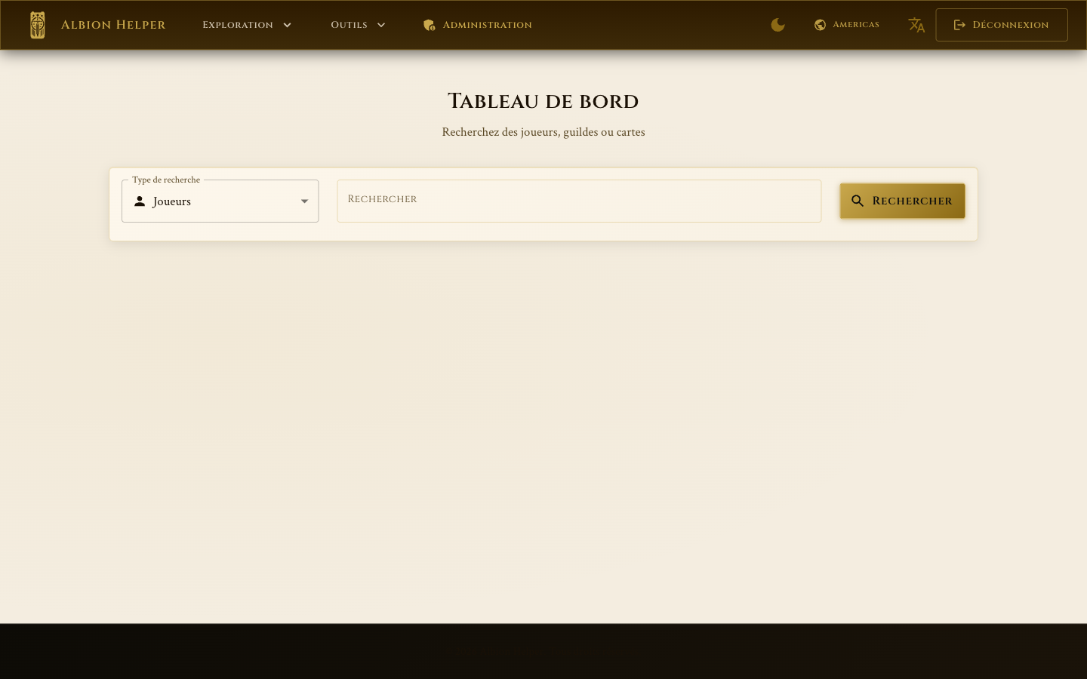
Figure 13 — Thème clair : alternative de contraste au thème sombre, préférence persistée

8.3 Audit outillé
Deux outils complémentaires ont été passés sur l'application en fonctionnement réel (audit du 12/06/2026), complétés par une revue visuelle des deux thèmes le 14/07/2026 :
Page | Lighthouse (accessibilité) | axe-core 4.10 (WCAG 2.0/2.1 AA)
Connexion | 100 / 100 | 0 violation (21 critères vérifiés)
Inscription | 100 / 100 | 0 violation
Accueil / tutoriel | 93 / 100 | 1 violation : contraste sur 3 éléments décoratifs
Dashboard | — | 0 violation après correctif (libellé du sélecteur de recherche ajouté)
Carte | — | 0 violation (20 critères vérifiés)
Routes | — | 0 violation (16 critères vérifiés)
Craft | — | 47 curseurs sans étiquette : corrigés (aria-label) ; constat de contraste sur les pastilles dorées consigné (OBS-01)

Démarche : audit → correction → re-audit. Les violations « libellés manquants » ont été corrigées immédiatement (aria-label sur 47 curseurs de maîtrise, association labelId sur les sélecteurs) puis re-vérifiées à zéro. La revue des thèmes du 14/07 a détecté et corrigé des textes illisibles en mode clair (BUG-015) : les couleurs des feuilles de style sont désormais pilotées par le thème actif (variables CSS), supprimant toute une classe de défauts de contraste. Le constat OBS-01 (pastilles or du tableau de craft, 3,2:1 mesuré pour 4,5:1 requis) reste consigné avec sa remédiation planifiée.

9. Gestion des versions et historique

9.1 Organisation git
- Branches : develop (intégration) et master (production). Une fusion vers master déclenche le déploiement continu après validation des tests.
- Convention de messages : Conventional Commits (feat:, fix:, test:, docs:, chore:, ci:) — l'historique raconte la progression : initialisation, recherche de cartes, refonte v2, durcissement sécurité, CI/CD, internationalisation et multi-serveur v3.
- Hook pre-commit : lint syntaxique PHP + détection de motifs dangereux (dangerouslySetInnerHTML, eval, CORS wildcard, secret vide) avant chaque commit.

9.2 Journal des versions (extrait du CHANGELOG)
Version | Date | Contenu
3.0.0 | 03/07/2026 | Multi-serveur (Americas/Europe/Asia), statistiques PvP de session, recherche et détail de batailles, craft localisé, 20 langues administrables (interface 100 % i18n), thème « fantasy », build v3
2.1.0 | 12/06/2026 | Sécurité : rate limiting, CORS restreint, en-têtes, politique de mot de passe, rotation des refresh tokens, Symfony 7.4 LTS (0 advisory), axios 1.17 ; correctifs BUG-009 à BUG-013 ; Dependabot
2.0.0 | 10/06/2026 | Administration (KPI, rôles, sync items), i18n FR/EN administrable, routes partagées, compositions, calculateur de craft, base d'items, profil, mode sombre, tutoriel, refonte UI
1.2.0 | 02/06/2026 | Couverture de tests étendue (back + front), cahier de recettes, correctifs BUG-001 à BUG-008 (validation de jeton, healthcheck public, secret applicatif…)
1.1.0 | 01/06/2026 | Supervision /api/health, canal de log incident, pipeline CI, premiers tests automatisés
1.0.0 | 02/2025 | Socle : authentification JWT, recherche joueurs/guildes, exploration de cartes

La dernière version du logiciel est fonctionnelle, fiable et viable : la recette complète (26 scénarios, §10) a été déroulée avec 100 % de réussite, les 126 tests automatisés sont verts sur la version 3.0.0 (vérification du 14/07/2026), et l'application est manipulable en autonomie par un utilisateur (tutoriel public avec visite guidée, messages d'erreur explicites).

10. Cahier de recettes
La recette a été exécutée le 12/06/2026 sur la version 2.1.0, en environnement de développement iso-production (PostgreSQL, données réelles de l'API Albion), au travers du navigateur (scénarios pilotés par Playwright) et de l'API (scénarios sécurité). Les scénarios critiques (authentification, routes, compositions, craft, administration) ont été rejoués le 14/07/2026 sur la version 3.0.0 lors de la préparation de ce dossier. Chaque scénario précise ses préconditions, ses étapes et son résultat attendu. Statut : PASS = conforme à l'attendu.

10.1 Authentification
ID | Scénario | Étapes (préconditions → actions) | Résultat attendu | Statut
AUTH-01 | Inscription valide | Visiteur → /register : saisir un identifiant libre + mot de passe ≥ 8 car. → valider | Compte créé (201), redirection vers /login | PASS
AUTH-02 | Mot de passe trop court | Visiteur → /register : mot de passe « abc » | Refus 400 + message « Password must be at least 8 characters long » affiché | PASS
AUTH-03 | Identifiant déjà pris | Visiteur → /register avec un identifiant existant | Refus 400 + message « User already exists » | PASS
AUTH-04 | Connexion valide | Compte existant → /login : identifiants corrects | JWT + refresh token stockés, redirection /dashboard, navigation complète affichée | PASS
AUTH-05 | Mauvais mot de passe | → /login : mot de passe erroné | Message d'erreur affiché, champs conservés, pas de rechargement | PASS*
AUTH-06 | Accès protégé sans session | Déconnecté → saisir /dashboard dans l'URL | Redirection vers l'accueil public | PASS
AUTH-07 | Déconnexion | Connecté → bouton Déconnexion | Jetons purgés du navigateur, retour à /login | PASS

* AUTH-05 a d'abord échoué (FAIL) : l'intercepteur HTTP rechargeait la page sur tout code 401, y compris celui du login, sans afficher d'erreur. Anomalie consignée (BUG-011), corrigée, scénario rejoué : PASS. C'est exactement le rôle de la recette.

10.2 Recherche et consultation
ID | Scénario | Étapes | Résultat attendu | Statut
RECH-01 | Recherche de joueurs | Dashboard → type « Joueurs » → saisir « lord » → rechercher | Liste de joueurs réels renvoyée par l'API Albion (10 résultats) | PASS
RECH-02 | Fiche joueur | Cliquer un résultat | Statistiques PvP, Fame, PvE, Gathering affichées | PASS
RECH-03 | Recherche de guildes | /guilds → saisir « Black » | 10 guildes trouvées | PASS
RECH-04 | Fiche guilde | Cliquer une guilde | Statistiques + liste des membres (42 membres affichés) | PASS
CARTE-01 | Recherche de carte | /map → saisir « Huritos » | Zones correspondantes avec tier ; compteurs de coffres/ressources et légende affichés | PASS
SRV-01 | Multi-serveur (v3) | Sélecteur d'en-tête → Europe → relancer une recherche joueur | Les résultats proviennent du serveur choisi ; la fiche joueur se charge sur ce serveur | PASS
BAT-01 | Batailles (v3) | /battles → « Contingent » → période Semaine → ouvrir une bataille | Liste des combats puis détail : joueurs, kills, fame, dégâts, soins | PASS

10.3 Routes, compositions, craft
ID | Scénario | Étapes | Résultat attendu | Statut
ROUTE-01 | Création d'une route | /routes → créer → nommer → ajouter 2 zones (autocomplétion) → enregistrer | Route affichée avec zones ordonnées, minuteurs, expiration 23 h 59 | PASS
ROUTE-02 | Partage public | Récupérer le lien de partage → l'appeler sans authentification | La route est consultable sans compte (jeton aléatoire), avec temps restant | PASS
ROUTE-03 | Suppression protégée | Supprimer la route depuis un AUTRE compte, puis depuis le compte propriétaire | Autre compte : 404 (propriété vérifiée) ; propriétaire : suppression confirmée | PASS
COMPO-01 | Création de composition | /compositions → Nouvelle → nommer → équiper une arme via le sélecteur d'items | Éditeur ouvert, item trouvé par son nom français, slot équipé, sauvegarde OK | PASS
COMPO-02 | Partage par URL | Visibilité « URL only » → appeler le lien de partage sans authentification | Composition consultable (nom, joueurs, équipements) sans compte | PASS
CRAFT-01 | Calcul de rentabilité | /craft → Charger les prix marché | Prix réels chargés ; coûts, retours et bénéfices calculés (ex. Cuir fortifié T8 : +119,8 %) | PASS

10.4 Administration et confort
ID | Scénario | Étapes | Résultat attendu | Statut
ADM-01 | Tableau de bord admin | Connexion compte ROLE_ADMIN → /admin | KPI réels (utilisateurs, routes, recherches), liste des comptes, gestion des rôles | PASS
ADM-02 | Accès admin refusé | Connexion compte standard → /admin | Accès refusé (403 API), retour à l'authentification | PASS
ADM-03 | Gestion des langues | /admin → section langues | 20 langues listées, ajout par code ISO + téléchargement du template JSON | PASS
ADM-04 | Synchronisation des items | Déclencher la synchronisation | 12 066 items en base (9 666 ajoutés, 2 400 mis à jour) | PASS
CONF-01 | Mode sombre / clair | Bouton de bascule du thème | Thème appliqué immédiatement et persisté (rechargement compris) | PASS
CONF-02 | Changement de langue | Menu langue → English | Interface traduite intégralement, persistance du choix | PASS
CONF-03 | Tutoriel public | Déconnecté → page d'accueil → « Démarrer la visite guidée » | Présentation des fonctionnalités + visite guidée interactive accessibles sans compte | PASS

10.5 Sécurité (tests structurels via API)
ID | Scénario | Étapes | Résultat attendu | Statut
SEC-01 | API sans jeton | GET /api/routes sans en-tête Authorization | HTTP 401 | PASS
SEC-02 | En-têtes de sécurité | Inspecter les en-têtes de /api/health | X-Content-Type-Options, X-Frame-Options DENY, Referrer-Policy, CSP présents | PASS
SEC-03 | Limite d'inscriptions | 6 inscriptions successives depuis la même IP | HTTP 429 + « Too many registration attempts » à partir de la 6e | PASS
SEC-04 | Verrouillage du login | 6 connexions échouées sur le même compte | « Too many failed login attempts, please try again in 15 minutes. » | PASS
SEC-05 | Propriété des données | Suppression d'une route d'autrui (jeton valide d'un autre compte) | HTTP 404 — la ressource n'est ni révélée ni supprimée | PASS

Bilan : 28 scénarios au référentiel (26 d'origine + SRV-01 et BAT-01 ajoutés en v3), tous conformes. Trois anomalies détectées lors de la recette initiale (BUG-011, BUG-012, BUG-013) et deux lors de la revue v3 du 14/07 (BUG-014, BUG-015) ont été consignées, corrigées et re-testées — voir le plan de correction ci-dessous.

11. Plan de correction des bogues

11.1 Processus
Chaque anomalie suit le cycle : détection (recette, tests automatisés, CI ou audit) → consignation (fiche : symptôme, reproduction, gravité, priorité) → qualification → correctif sur develop → validation par la suite de tests complète → re-test du scénario de recette → fusion et entrée au CHANGELOG. Les tests automatisés sont enrichis quand l'anomalie révèle un trou de couverture.

11.2 Registre des anomalies
ID | Origine | Anomalie | Gravité | Correctif | Statut
BUG-001 | Revue de code | Validation de jeton inopérante : une Promise (toujours « vraie ») servait de test de validité — le refresh ne fonctionnait pas | Majeure | Réécriture en async/await dans authUtils.js + tests dédiés | Résolu (02/06)
BUG-004 | Supervision | /api/health exigeait un JWT : inutilisable par une sonde externe | Majeure | Route passée en PUBLIC_ACCESS | Résolu (02/06)
BUG-005 | Audit sécurité | Secret applicatif (APP_SECRET) non sécurisé | Majeure | Nouveau secret généré, hors dépôt | Résolu (02/06)
BUG-007 | CI | Pipeline en échec : MySQL configuré alors que les tests utilisent SQLite | Majeure | Workflow corrigé (SQLite + clés JWT générées) | Résolu (02/06)
BUG-009 | Recette | Carte « nouveaux aujourd'hui » de l'admin toujours vide : le front lisait newUsersToday au lieu de newToday renvoyé par l'API | Mineure | Champ aligné sur le contrat d'API | Résolu (12/06)
BUG-010 | Audit sécurité | CORS ouvert à toutes les origines (wildcard *) | Majeure | Origines pilotées par variable d'environnement (origin_regex) | Résolu (12/06)
BUG-011 | Recette AUTH-05 | Échec de connexion invisible : l'intercepteur rechargeait la page sur tout 401, y compris celui du login | Majeure | L'intercepteur ignore les appels d'authentification ; le formulaire affiche l'erreur | Résolu (12/06)
BUG-012 | Recette RECH-02 | « Kill Ratio : NaN » affiché pour un joueur sans mort (division 0/0) | Mineure | Garde sur le dénominateur, affichage « — » | Résolu (12/06)
BUG-013 | Recette RECH-03 | Avertissements React : clés dupliquées dans les listes de guildes (AllianceId non unique) | Mineure | Clé remplacée par l'identifiant unique de guilde | Résolu (12/06)
BUG-014 | Revue v3 (CRAFT-01) | Titre de section du craft affiché comme « KEY 'craft.settings' returned an object » : une clé i18n pointait un objet au lieu d'une chaîne | Mineure | Clé dédiée craft.settings.title ajoutée (fr + en), usages corrigés | Résolu (14/07)
BUG-015 | Revue v3 (CONF-01) | Mode clair : titres illisibles (couleur du fond) — les variables Sass étaient figées sur la palette sombre | Majeure | Variables CSS commutées par body[data-theme] ; ors des titres adaptés au thème | Résolu (14/07)
OBS-01 | Audit axe-core | Contraste insuffisant des pastilles dorées du tableau de craft (3,2:1 mesuré, 4,5:1 requis) | Mineure | Planifié : éclaircissement de la palette Chip (texte désactivé déjà corrigé : 1,8 → 4,5:1) | Planifié

Le registre complet (BUG-001 à BUG-015) est tenu dans le CHANGELOG du dépôt ; chaque correctif est associé à son commit conventionnel et validé par les 126 tests du pipeline avant fusion.

12. Documentation technique

12.1 Manuel de déploiement
Cible : VPS Linux, Nginx + PHP-FPM 8.2, Node 20+, PostgreSQL 16, accès SSH.
# | Étape | Commandes / configuration
1 | Récupérer le code | git clone git@github.com:Perfweb-net/albion-helper.git && cd albion-helper
2 | Configurer l'environnement | Créer back/.env.local : APP_ENV=prod, APP_SECRET (généré), DATABASE_URL (PostgreSQL), CORS_ALLOW_ORIGIN (domaine du front) — aucun secret dans git
3 | Dépendances backend | cd back && composer install --no-dev --optimize-autoloader
4 | Clés JWT | php bin/console lexik:jwt:generate-keypair
5 | Base de données | php bin/console doctrine:migrations:migrate --no-interaction
6 | Frontend | cd ../front && créer .env.production (REACT_APP_API_URL) && npm ci --legacy-peer-deps && npm run build
7 | Nginx | Site 1 (front) : racine front/build, try_files vers index.html (SPA). Site 2 (API, ex. albion-back.perfweb.net) : fastcgi_pass vers PHP-FPM, racine back/public. HTTPS via certbot.
8 | Vérification | curl https://<api>/api/health → status OK (BDD + API Albion)
9 | Déploiements suivants | Automatiques : fusion sur master → pipeline → SSH → deploy/deploy.sh (cf. §5), qui installe aussi la sonde de supervision. Manuel possible : sh deploy/deploy.sh

12.2 Manuel d'utilisation
Fonction | Mode d'emploi
Créer un compte / se connecter | Accueil → « Créer un compte » : identifiant + mot de passe (8 caractères minimum). La visite guidée est accessible sans compte.
Choisir son serveur et sa langue | Boutons d'en-tête : serveur de jeu (Americas / Europe / Asia) et langue (20 disponibles). Choix mémorisés.
Rechercher un joueur ou une guilde | Dashboard → choisir le type de recherche → saisir un nom → cliquer un résultat pour la fiche détaillée (dont rapport de session PvP).
Analyser les batailles | Menu « Exploration » → Batailles → saisir une guilde ou une alliance → choisir la période → cliquer une bataille pour le détail (kills, fame, dégâts, soins).
Explorer une carte | Menu « Exploration » → Carte → saisir au moins 3 caractères → activer/désactiver l'affichage des coffres et ressources.
Créer et partager une route | Menu « Outils » → Routes → « Créer une route » → nommer, ajouter jusqu'à 8 zones (autocomplétion) et leurs minuteurs → « Copier le lien » pour partager ; la route expire automatiquement après 24 h.
Composer une équipe | Menu « Outils » → Compositions → « Nouvelle » → cliquer chaque emplacement pour choisir l'équipement (recherche par nom localisé) → choisir la visibilité (privé / URL / public) → export JPEG possible.
Calculer un craft | Menu « Outils » → Craft → régler ville, premium, focus et maîtrises → « Charger les prix marché » → trier par bénéfice.
Administrer (admin) | Menu « Administration » : consulter les KPI, promouvoir/révoquer un rôle, supprimer un compte, synchroniser les items, gérer les 20 langues (ajout par code ISO, template JSON téléchargeable).
Préférences | Bouton soleil/lune : thème clair/sombre. Tous les choix (thème, langue, serveur) sont mémorisés.

12.3 Manuel de mise à jour
Sujet | Procédure
Application | Fusionner develop → master : le pipeline exécute les 126 tests puis déploie automatiquement (cf. §5). Retour arrière : re-déployer le commit master précédent.
Dépendances | PR Dependabot hebdomadaires (composer, npm, actions) validées par la CI. Contrôle manuel : composer audit / composer outdated, npm audit. Toute advisory critique est traitée immédiatement (exemple réel : migration Symfony 7.2 EOL → 7.4 LTS, 36 advisories corrigées).
Schéma de base de données | Modifier les entités → make:migration → revue de la migration générée → elle s'applique en production via doctrine:migrations:migrate lors du déploiement. Jamais de SQL manuel en production.
Données du jeu | Synchronisation des items déclenchable depuis l'admin (ou script back/sync_standalone.php) ; prix de marché rafraîchis à la demande avec cache côté API.
Langues d'interface | Depuis l'admin : ajout d'une langue par code ISO 639-1 ; le template JSON est généré (clés clonées du français) puis complété et déposé — aucune mise en production nécessaire pour corriger une traduction.
Environnement de test local | Après un changement de schéma : rm back/var/test.db && php bin/console doctrine:schema:create --env=test.

Conclusion
Ce dossier couvre l'ensemble des livrables attendus pour le Bloc 2 : un prototype complet et fonctionnel (version 3.0.0 : multi-serveur, batailles, statistiques de session, 20 langues) adossé à une architecture en couches maintenable qui a absorbé trois versions majeures sans refonte ; des protocoles d'intégration et de déploiement continus réellement opérationnels (126 tests bloquants, déploiement SSH conditionné, supervision auto-installée) ; un harnais de tests couvrant l'authentification de bout en bout ; des mesures de sécurité alignées sur l'OWASP Top 10 et vérifiées par des tests structurels ; une démarche d'accessibilité outillée (RGAA 4.1, Lighthouse 93-100, axe-core) avec corrections immédiates ; un cahier de recettes de 28 scénarios exécutés à 100 % qui a prouvé son utilité en détectant cinq anomalies réelles, corrigées et re-testées ; et une documentation technique permettant à un tiers de déployer, utiliser et maintenir l'application en autonomie.
Axes d'amélioration identifiés pour la suite : migration des jetons vers des cookies httpOnly, finalisation des contrastes du tableau de craft (OBS-01), sortie de Create React App vers Vite pour assainir les dépendances de build, et extension de la couverture de tests aux modules v3 (batailles, multi-serveur côté API).

